Создадим куб.

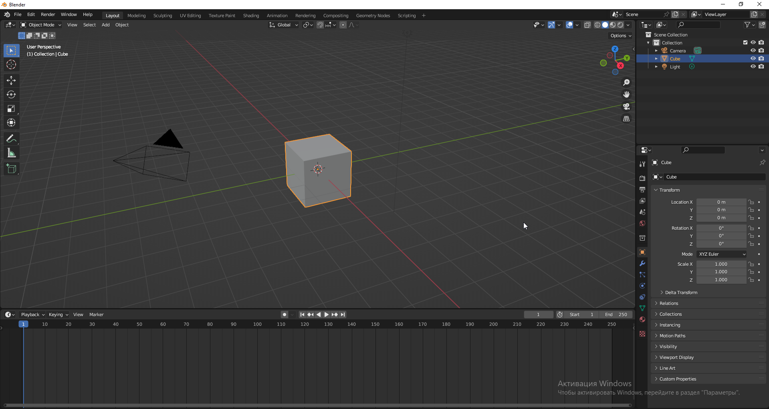

Нажимаем на клавиатуре на клавишу «I» и создаем ключ location на 1 кадре.

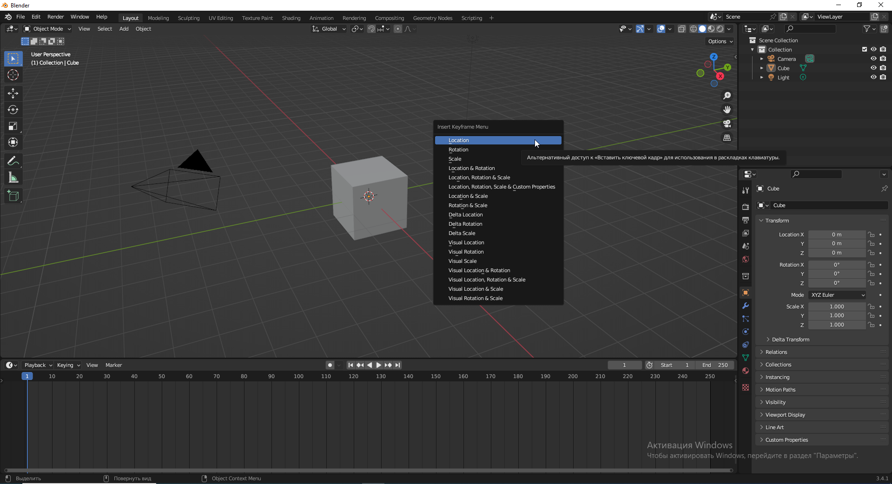

Перейдем на 50 кадр, сдвинем наш куб по оси У и аналогично поставим ключ.

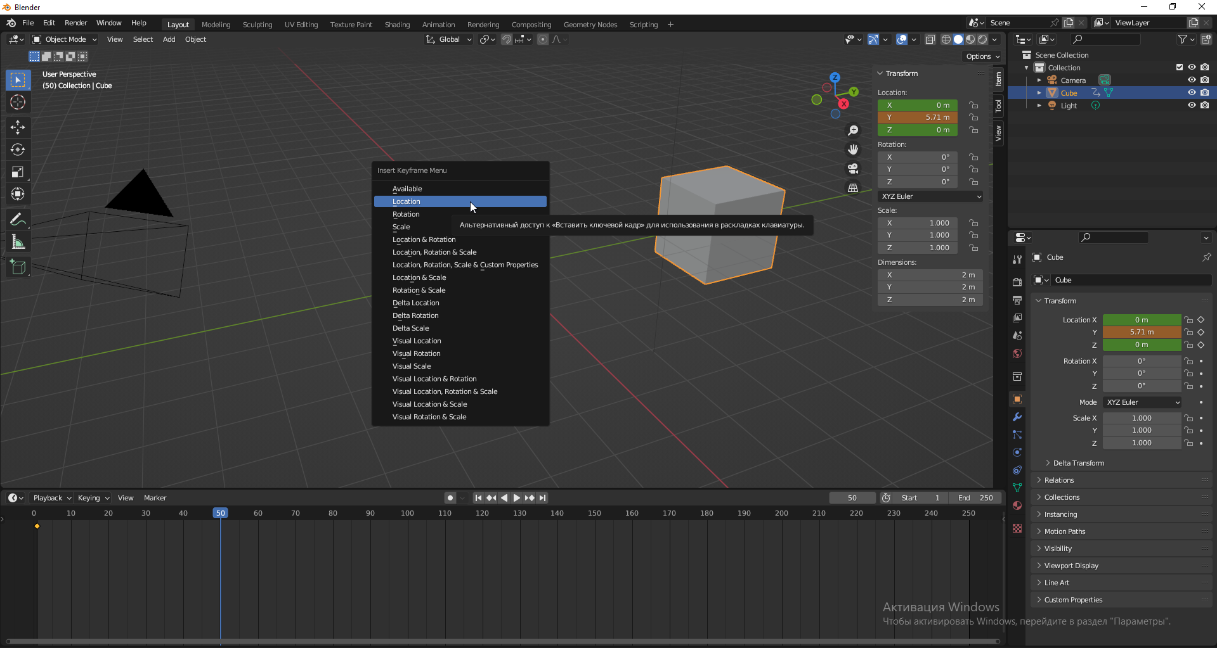

У нас получилась простая анимация перемещения куба.

Изменим длительность анимации на 50 кадров.

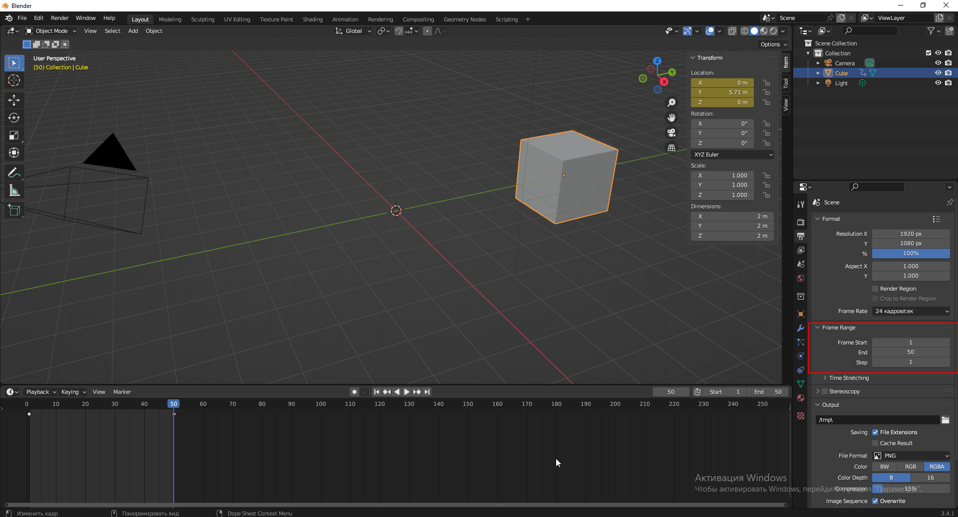

Если вы приглядеться, то вы увидете что объект сначала двигается чуть медленнее, в центре он ускоряется, потом опять там медленнее пойдет.

Перейдем во вкладку Анимация.

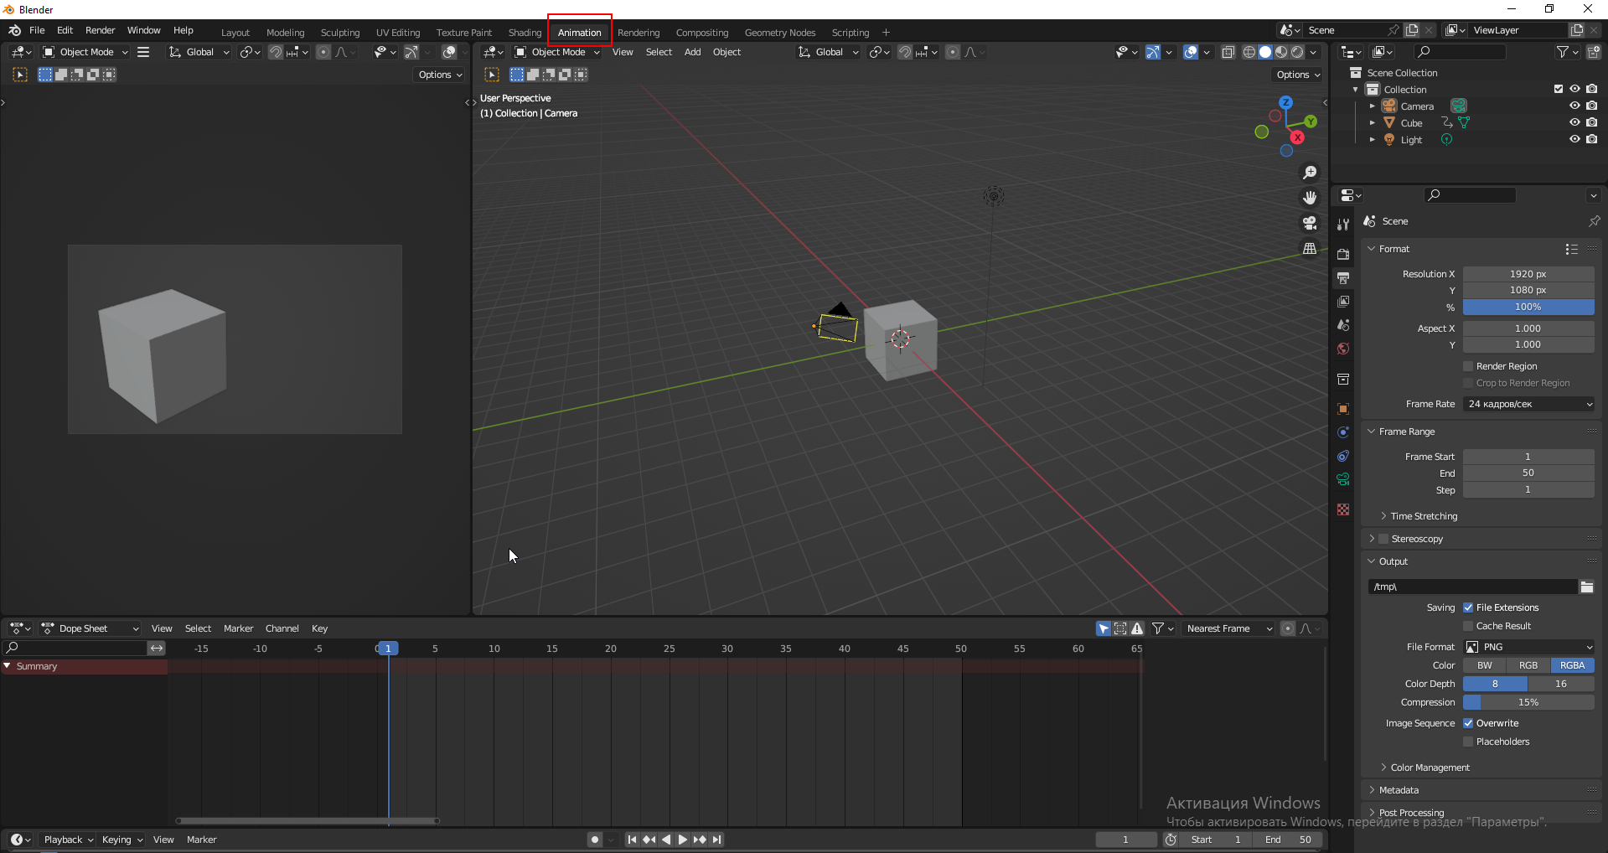

Затем перейдем в окно Dope Sheet.

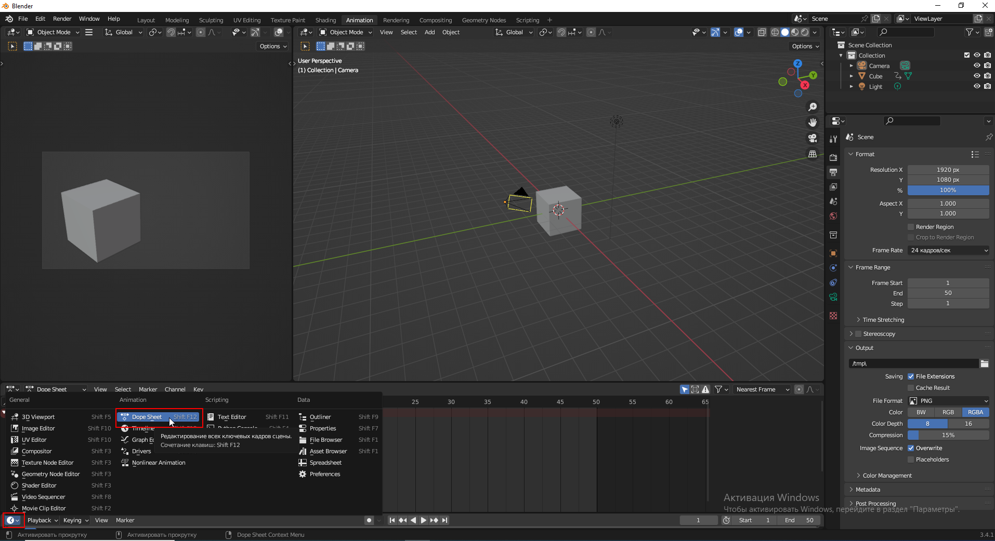

Посмотрим, чем оно отличается от Тimeline.

Здесь для нашего куба установлена полная позиция, то есть по ос и Х по У и по Z это локейшен в трехмерном пространстве позиционирования объекта. На каждую ось идет отдельный ключ.

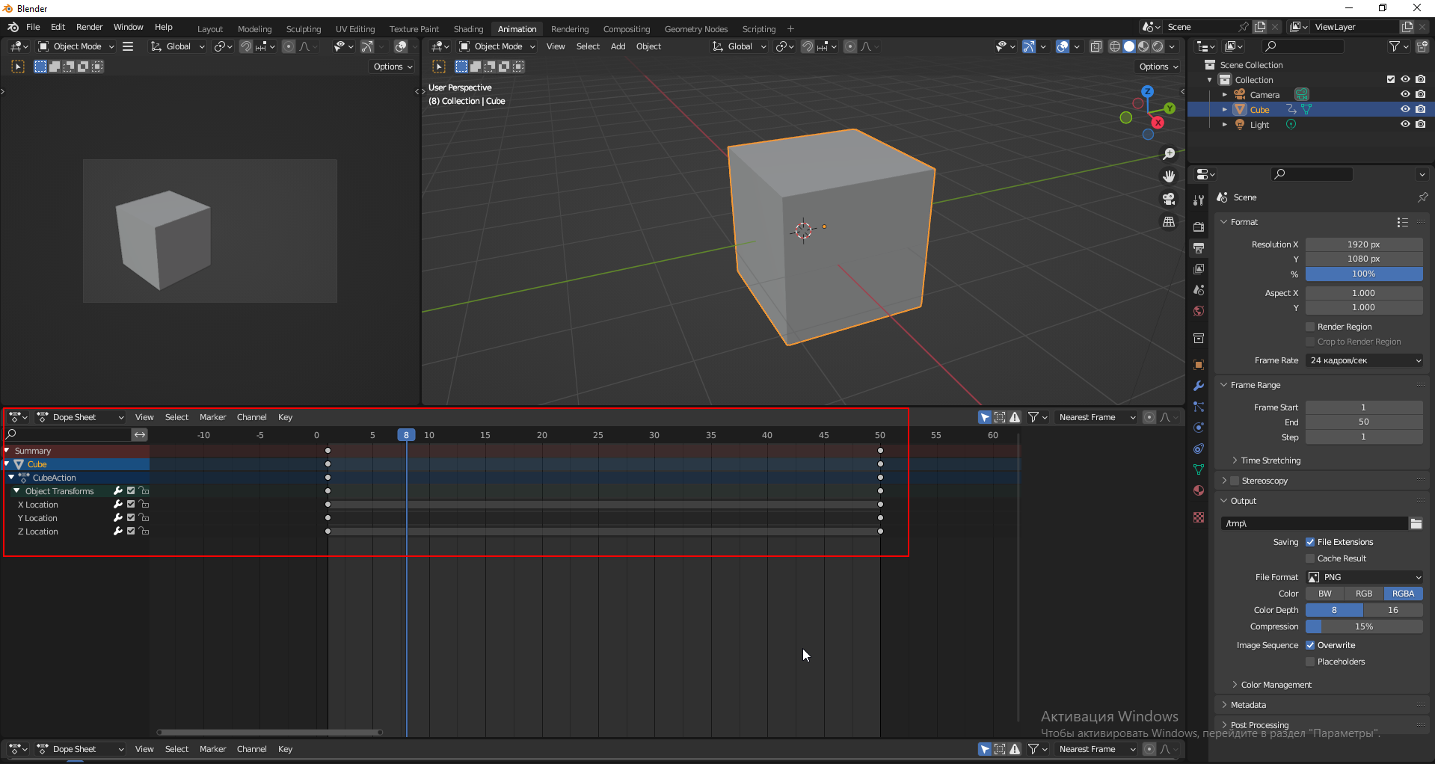

Добавим интерполяцию ключей.

Это можно делать находясь в как в Timeline, так и в Dope Sheet.

Для этого в окне необходимо нажать английскую букву «T».

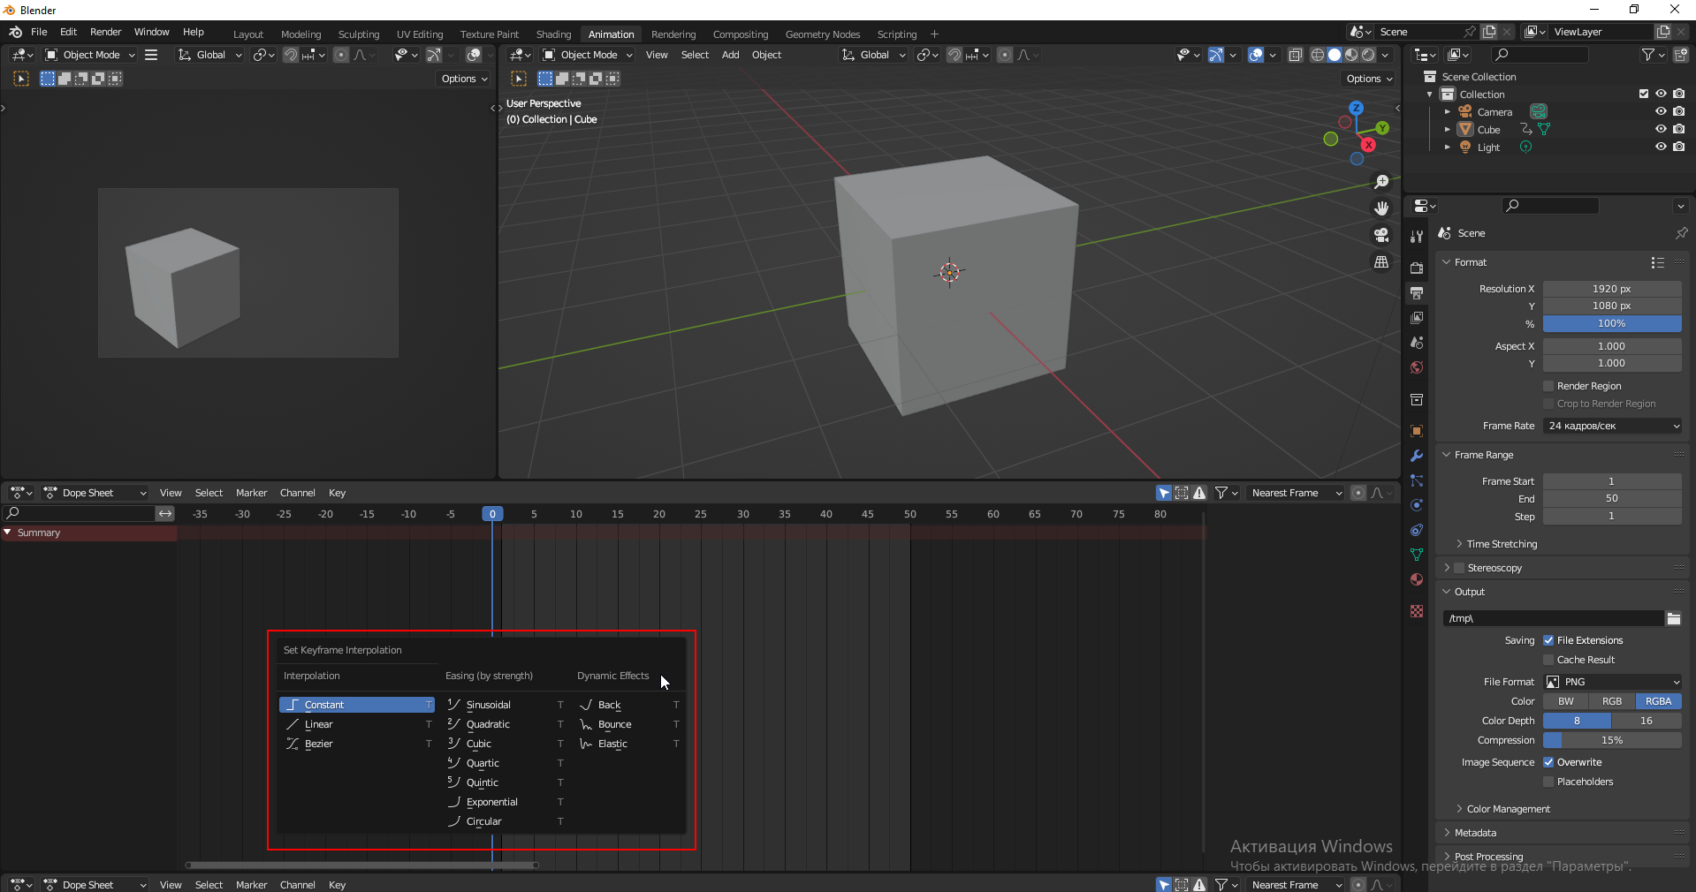

Это интерполиация ключей.

Рассмотрим интерполяцию Безье, для этого выделяем все ключи и нажимаем Т.

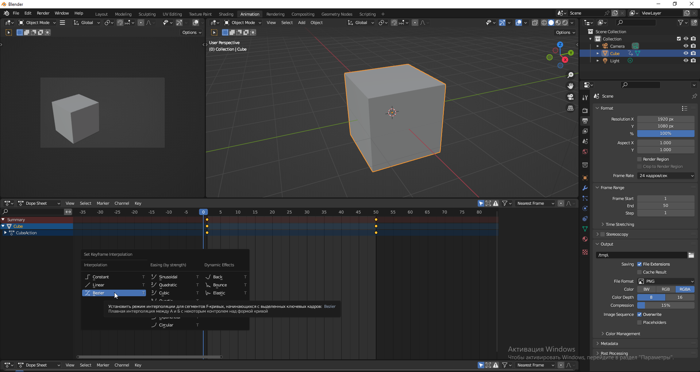

Затем для лучшей наглядности переключимся в окно Graf Editor (Редактор графов).

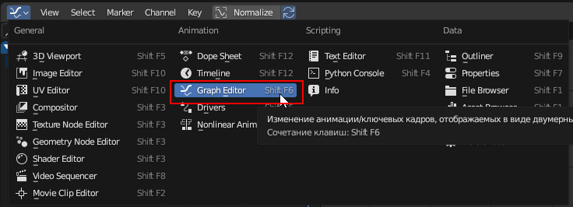

Редактор графов похож на таймлайн, но в нём отображена более детальная информация о ключевых кадрах и том, как они интерполированы — то есть как кривая отображается на графике.

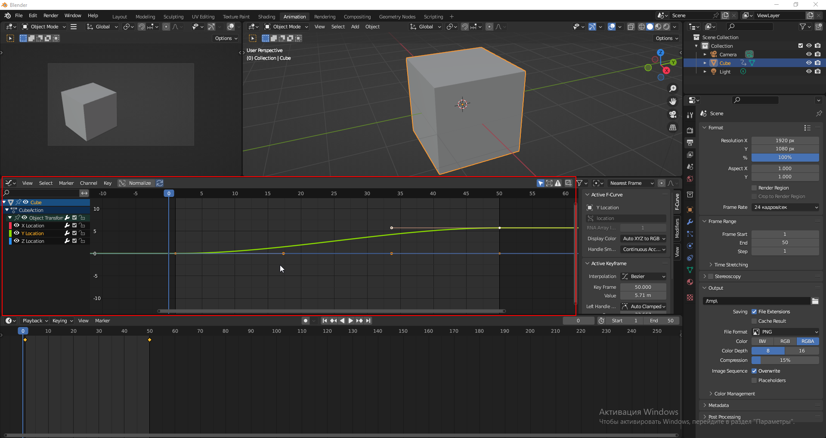

Когда используется кривая Безье — это означает, что объект медленно начинает движение, разгоняется и постепенно замедляется к концу анимации. Для наглядности переведём **Центр трансформации** (Pivot Point) в режим**Индивидуальные центры** (Individual Centres) и сделаем кейфреймы чуть шире при помощи клавиши **S**. Это отразится на графике, и распределение скорости движения объекта между кейфреймами изменится. С этими настройками также можно экспериментировать.

Рассмотрим другие режимы интерполяции. Выделяем ключи, вызываем полный список клавишей **T и выбираем** Linear.

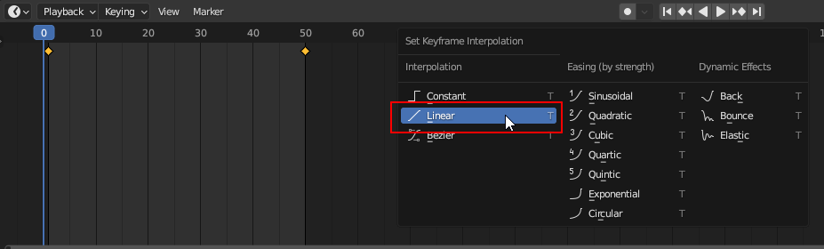

**Линейно** (Linear) — объект движется равномерно, без замедлений и ускорений. Этот режим может оказаться удобным для таких задач, как, например, анимация вращения Земли вокруг своей оси.

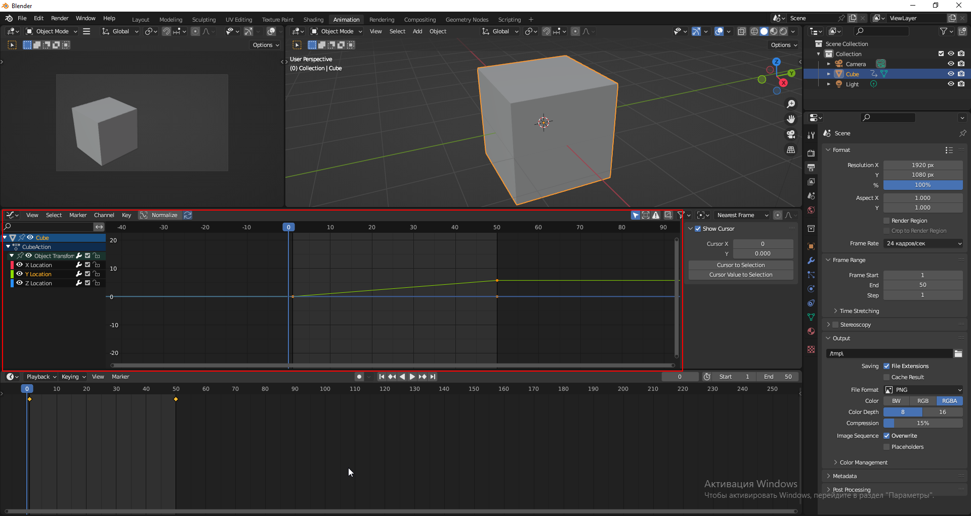

**Аналогично изменим интерполяцию на Constant.**

**Постоянно** (Constant) — это когда промежуточное значение между кадрами отсутствует. Пододит для стоп-моушн-анимации.

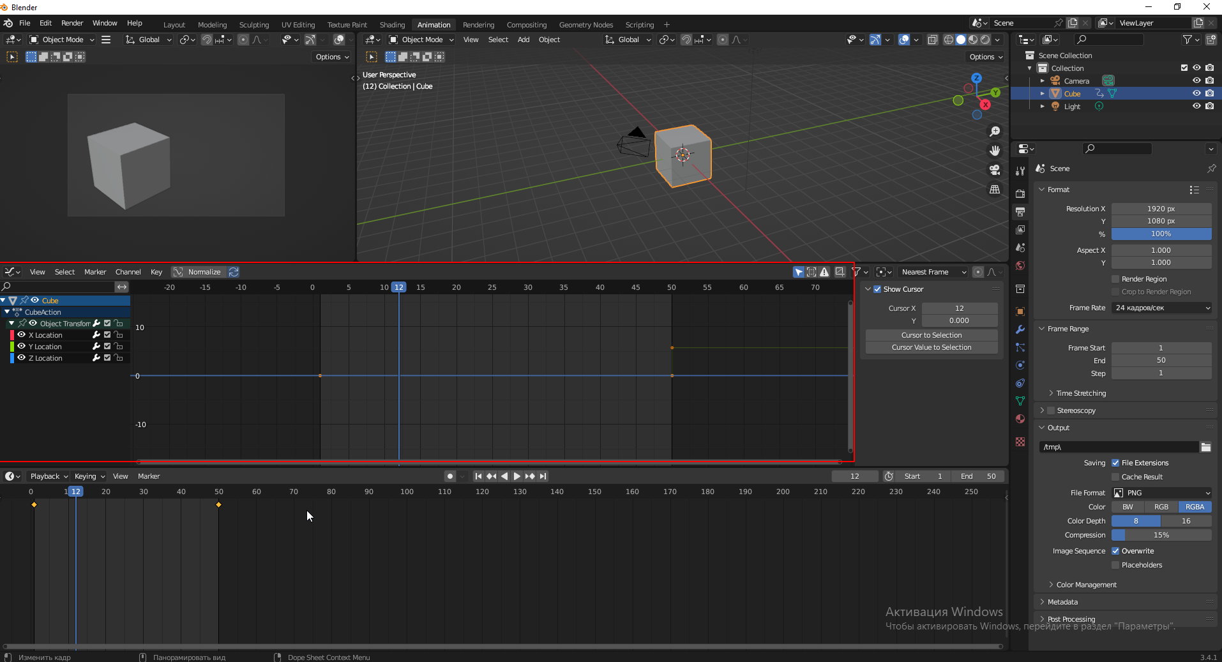

В одном проекте создайте перемещение 3 кубов с разными интерполяциями. Сравните полученные результаты.